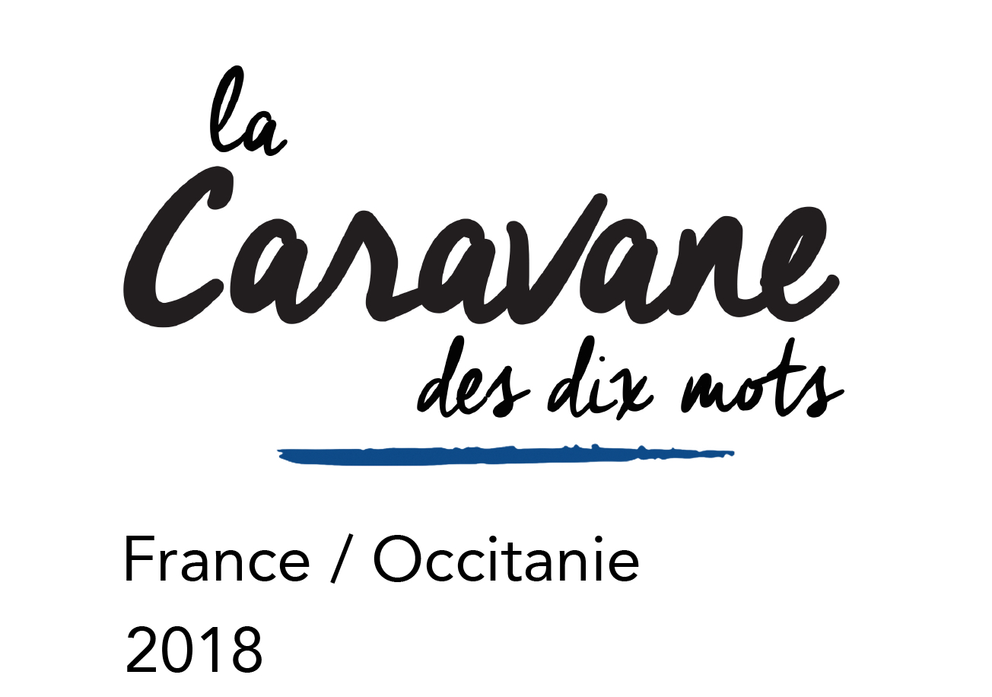

APPEL A PROJETS 2019
Dix Mots, des Auteurs, des Bibliothèques

dans le cadre de l’opération nationale
Dis-moi dix mots

INTITULÉ DU PROJET :

TERRITOIRE CONCERNE :

STRUCTURE PORTEUSE DU PROJET:

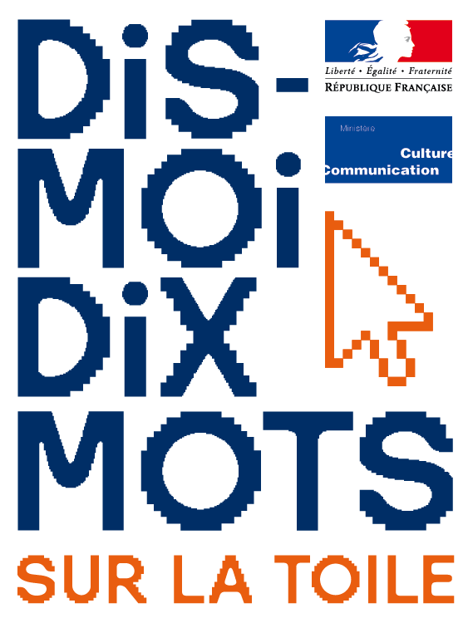
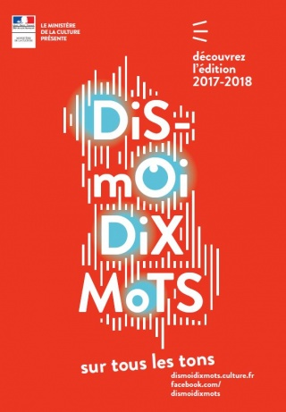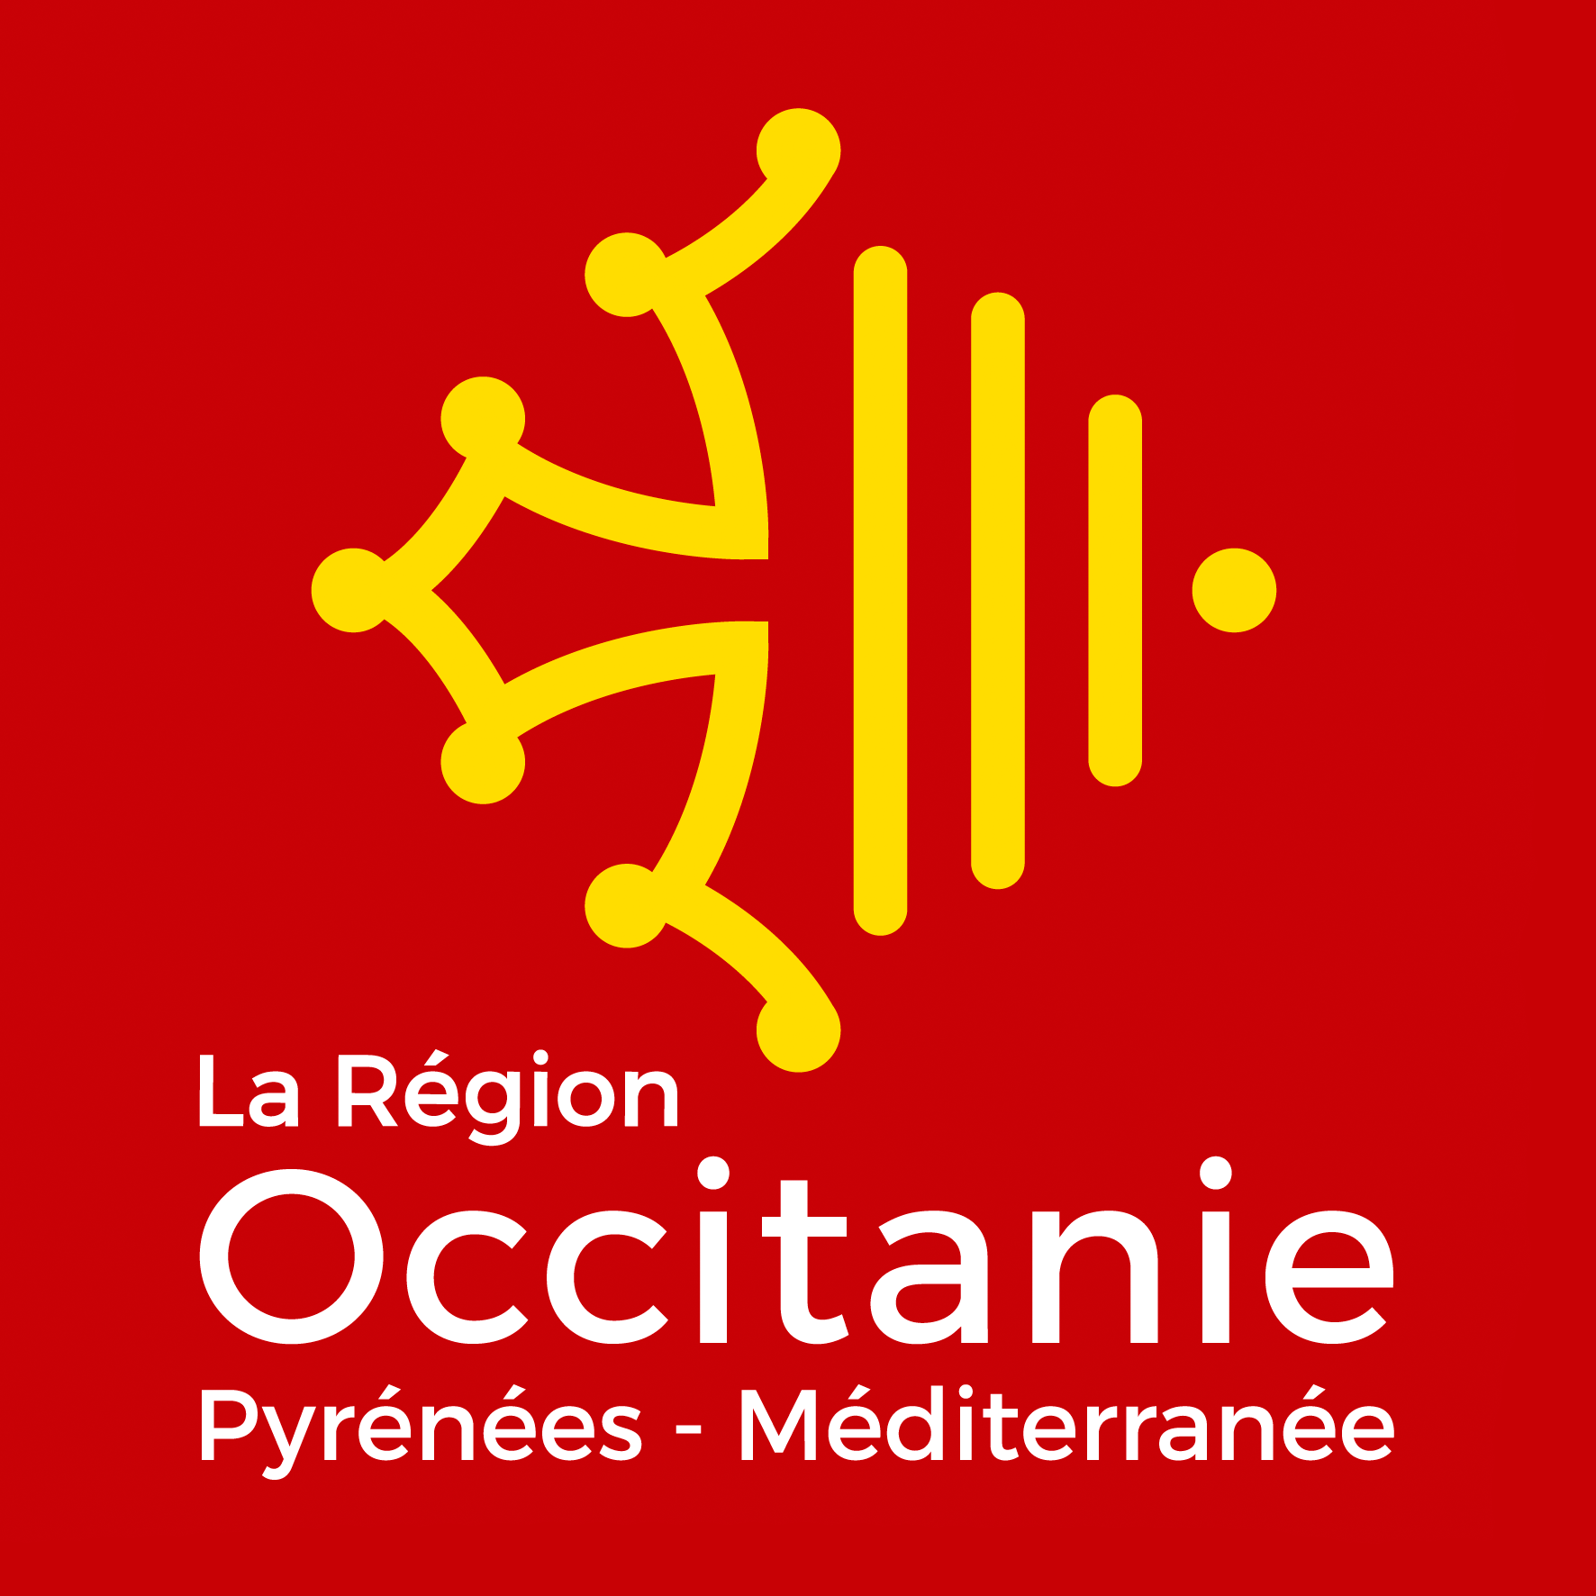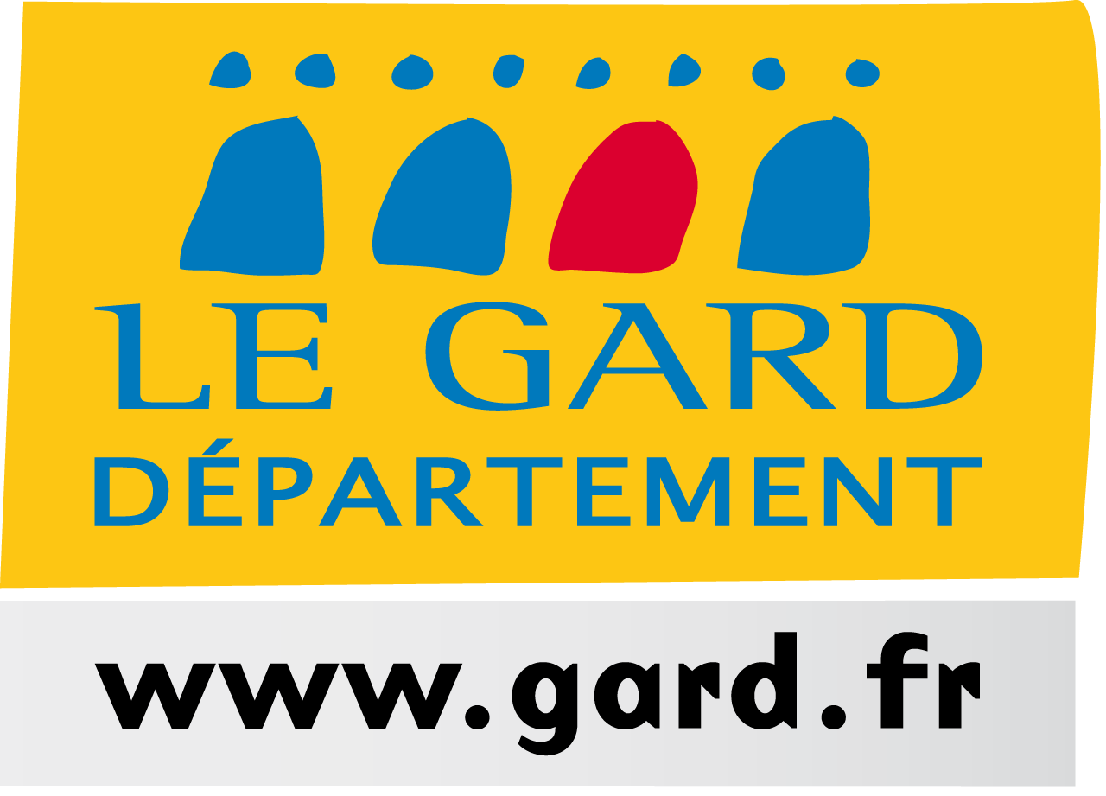

FICHE EXPLICATIVE

La Caravane des dix mots Occitanie, qu’est-ce que c’est ?
La Caravane des dix mots régionale est née en Languedoc-Roussillon en 2008, dans le cadre de l’opération nationale Dis-moi dix mots impulsée par la Délégation Générale à la Langue Française et aux Langues de France (DGLFLF). Elle est labellisée chaque année par l’association “Caravane des dix mots”, basée à Lyon, qui anime le réseau des Caravanes dans le monde entier.

Le Centre de Création du 19, association basée à Montfrin (30), est l’initiatrice de la Caravane des dix mots Occitanie : son travail de développement, de coordination, et d’organisation d’ateliers d’expression artistique permet au projet de s’inscrire et s’adapter aux territoires et aux publics concernés. Ce travail est soutenu par la DRAC et la Région Occitanie, ainsi que le Conseil Départemental du Gard.
Le projet vise à permettre à chaque participant de s’exprimer en adoptant une approche artistique et en même temps ludique de la langue française. Il est occasion de créer dans certains lieux de nouvelles dynamiques de travail. Il permet l’enrichissement par les rencontres à tous niveaux, et participe à l’élan de réflexion du réseau Appropriation et Réappropriation de la Culture (ARC).

Les objectifs spécifiques à l’action :
Appréhender la langue française par une approche artistique et ludique, et faciliter ainsi l’envie et la liberté d’une expression verbale et écrite.
Développer des actions artistiques à partir des dix mots de l’opération nationale Dis-moi dix mots, au sein d’ateliers culturels avec des auteurs.
Valoriser l’expression individuelle et l’échange intergénérationnel, en suscitant l’expression et la créativité des publics variés.
Promouvoir le travail des auteurs en région.
Prioriser les publics éloignés de la culture.

Le programme de l’action tout au long de l’année :
1) Les porteurs de projet sont associés à différents rendez-vous dans le courant de l’année, dont :
- l’Ouverture, rencontre d’une demi-journée, destinée à la présentation du projet, et à un échange sur le déroulement du projet. Deux possibilités seront proposées, une à la Drac de Montpellier et une à celle de Toulouse.
- la Journée professionnelle à mi-parcours permettant aux porteurs de projets d’échanger et de faire évoluer leur pratique dans des ateliers dédiés, parmi d’autres porteurs de projets régionaux concernés par la réflexion du réseau ARC. Ce rendez-vous a lieu pendant la Semaine de la Langue française et de la Francophonie.
- une Journée de restitution, permettant la rencontre et l’échange entre tous les participants de la Caravane des Dix mots Occitanie. Une exposition des œuvres a lieu à cette occasion, et une scène est mise à disposition pour la restitution des projets. Cette année, la Journée de Restitution de la Caravane des dix mots Occitanie sera(it) ouverte aux porteurs de projet artistiques sur la Région Occitanie, avec les dix mots de la Langue française. Et comprendra en fin de journée un temps de bilan de l’action.

La demande de participation à La Caravane des dix mots Occitanie engage à prendre en compte dans le montage financier du projet la participation à la Journée de restitution pour l’artiste et les participants aux ateliers, dans la mesure de la réalité de chacun.

2) Un film documentaire donne la parole aux habitants du territoire et permet de créer du lien entre toutes les Caravanes.

Dix mots, des auteurs, des bibliothèques :
La D.R.A.C. et la Région Occitanie lancent un appel à projets en milieu urbain et rural.
Ce dispositif vise à valoriser la notion de projet sur le territoire, de partenariat, et la mutualisation des modes de sensibilisation et d’accompagnement des publics.
Les porteurs de projets peuvent être des médiathèques en partenariat avec des structures d’accompagnement des publics ou bien de telles structures se mettant en relation avec des médiathèques.
Un jury se réunit pour le choix des projets.

Les dix mots 2019

Cette nouvelle édition, « Dis-moi dix mots sous toutes les formes », sera consacrée aux différentes formes de l'écrit.
Les dix mots choisis pour illustrer cette thématique sont : arabesque, composer, coquille, cursif/-ive, gribouillis, logogramme, phylactère, rébus, signe, tracé.
Les lettres, les mots, les phrases ont un sens… et une forme. Cette forme sensible peut faciliter la compréhension ou, au contraire, la rendre énigmatique.
De même, des formes, dépourvues de lettres, de mots ou de phrases, sont en elles-mêmes évocatrices de sens.
Prenez plaisir à découvrir la puissance des formes de l’écrit !

www.dismoidixmots.culture.fr/

LES CRITERES DE SELECTION DES DOSSIERS

Les critères de recevabilité des dossiers :
le dossier doit être complet, avec toutes les pièces demandées

Les critères de sélection des dossiers :
L'organisation d'ateliers artistiques impérativement basés sur les dix mots de la langue française de l’opération nationale Dis-moi dix mots 2019.
Au moins 1 auteur professionnel, ou une collaboration auteur/artiste professionnel, doit animer tout ou partie des ateliers
Le porteur de projet doit être une médiathèque ou une structure culturelle de proximité associée à une médiathèque.
Dans les deux cas, un partenariat est fortement conseillé avec une ou des structure(s) d'accompagnement des publics (associations, fédérations d’éducation populaire, structures de médiation)
La durée des ateliers artistiques doit être au minimum de 20h.
La participation financière de la commune ou de l’établissement public de coopération intercommunale est nécessaire.
Le public visé Le public visé doit être en priorité un public prioritaire au sens du Ministère de la Culture (éloigné de la Culture par des difficultés liées à la situation sociale, économique, pour des raisons de santé ou d’éloignement des grands centres urbains).
La notion de cohérence territoriale doit être respectée : mutualisation des partenariats sur le territoire (partenariat avec les collectivités, les structures culturelles du territoire, la connaissance et l’adéquation avec les projets développés sur le territoire…).

Les dossiers complets seront examinés lors de la réunion du jury de l’appel à projets «Dix mots, des auteurs, des bibliothèques». Les décisions seront communiquées par courriel.

LES PORTEURS DE PROJETS RETENUS

• bénéficient pour leur projet d’une aide de la DRAC Occitanie,
• bénéficient de la dénomination Caravane des dix mots Occitanie,
• participent aux regroupements régionaux. La présence des porteurs de projets et de leurs partenaires aux regroupements est vivement souhaitée car elle contribue à la mise en réseau des acteurs et au développement général du dispositif dans la région,
La participation à cette action rend obligatoire la présence à la Journée de restitution de la Caravane des Dix mots Occitanie dans la mesure des réelles possibilités de chacun.
• s’engagent à mentionner le dispositif Caravane des dix mots Occitanie et les financeurs sur tous les supports relatifs à l'action, y compris les génériques des films d'ateliers,
• s'engagent à communiquer régulièrement les informations sur le projet à la coordination régionale.
• s'engagent à produire un bilan de leurs actions au 31 décembre 2018 au plus tard

FICHE D’IDENTIFICATION

RESPONSABLE DU PROJET

Nom de la structure :

Nom et coordonnées spécifiques du responsable direct du projet :

Statut :

Numéro de SIRET :
Code NAF :
Date de création de la structure :
Responsable :
Adresse :

Tél :

E. Mail :

PARTENAIRES DE L’ACTION

Associations :

Services de l’Etat :

Collectivités territoriales :

NOTE D’INTENTION

Précisez les activités de votre structure :

Rappelez les grandes orientations de votre structure :

Expliquez la place du projet et le lien avec les activités de votre structure :
FICHE PROJET - LE CONTENU

Lors d’un atelier de pratique artistique, un intervenant artistique professionnel, ayant une pratique personnelle effective et reconnue, assure, en binôme avec l’animateur de l’activité, l’aspect pédagogique, culturel et artistique de l’action.

Intitulé de l’atelier :

Type d’atelier :

Objectifs et enjeux (par rapport aux publics visés et à la pratique artistique choisie) :

Modalités de choix des publics :
Lieu de l’atelier :

Durée de l’atelier :
- Nombre de jours
- Dates ou périodes envisagées

Participants de l’atelier :
Nombre prévisionnel :
Tranches d’âge :
Modalités de participation des publics :

Professionnel(s) intervenant(s) (joindre C.V. et coordonnées. Et préciser leurs modalités d’intervention) :

Structure d’accompagnement des publics : (Association, fédération, …)

Partenaires de l’atelier :

Modalités d’évaluation (réunions, questionnaires...) :

Matériels et technologies utilisés :

Organisation de la restitution des ateliers :
Si vous mettez en place un atelier de pratique artistique, une restitution de cet atelier sur le territoire est conseillée en amont de la restitution régionale. Elle permet de valoriser le travail réalisé et d’inviter les habitants à assister à la diffusion.
Date :
Lieu envisagé:
Public visé :
Moyens de diffusion:

Grille tarifaire indicative des ateliers

Temps d’intervention (taux indicatif DRAC) : 50€ /heure d’intervention Le temps de repas n’est pas comptabilisé.
Frais de déplacement : 0,37€/km.

Repas et hébergement
Le repas est pris en charge par la ville ou la structure accueillante et/ou remboursement (15€ maximum).
Un hébergement doit être envisagé si nécessaire, pris en charge à hauteur de 60 € maximum.

Matériel
Amené par l’intervenant
Location de matériel
Fournitures diverses, fournies par le porteur de projet
Dans tous les cas, le matériel doit être assuré pour une utilisation par les participants

Exemple d’un atelier type de 20 heures :

Devis détaillé :

Animation des ateliers  Journée de restitution | 20hX50 €  150€ | 1000 €  150€
Frais de déplacement Atelier + journée restitution | [5x(60x0.3)]+(120x0.3) | 150 €
Repas | 5x15 € | 75 €
Fournitures diverses pour restitution |  | 40 €
TOTAL TTC |  | 1365 €

Pour tous renseignements et précisions,

contacter le Centre de Création du 19 au 04 66 22 97 60

BUDGET GÉNÉRAL DU PROJET Dix Mots, Des Auteurs, Des Bibliothèques

Ce tableau sert de modèle. Vous pouvez présenter votre budget différemment si vous le souhaitez.

DÉPENSES |  | RECETTES
Atelier(s) de pratique  artistique |  | Direction régionale des affaires  culturelles Occitanie
Prestation du professionnel intervenant  ateliers + journée de restitution |  | ACSE Culture
Défraiements |  | Autres ministères
Location de matériel |  | Précisez
Autres dépenses |  | -
Déplacement pour la Journée de restitution |  | -
 |  | Autres collectivités :
 |  | Précisez
 |  | -
 |  | -
 |  | Autres :
 |  | Précisez
TOTAL |  | TOTAL

L’APPEL À PROJETS CARAVANE DES 10 MOTS EN OCCITANIE :

FAVORISER L’ACCÈS AUX PRATIQUES ARTISTIQUES

FINANCEMENTS
La DRAC Occitanie finance les ateliers de pratiques artistiques en lien avec les collectivités ou EPCI.
C’est le Centre de Création du 19 qui accompagne les projets et anime le dispositif financé dans cet objectif.

RENCONTRE PROFESSIONNELLE
Le Centre de Création du 19 organise une Rencontre professionnelle liée aux actions artistiques
à destination des publics éloignés de la culture.
Cette journée s’adresse aux associations, aux bibliothécaires, enseignants, animateurs, artistes, … professionnels du lire et de l’écrit, ou intéressés par cette question et celle de la place de l’artistique dans le lien social.

AIDE AU MONTAGE DU PROJET
Le Centre de Création du 19 accompagne les porteurs de projets dans le montage de leurs actions et le choix des artistes sous couvert de l’approbation par le jury de la Caravane des dix mots Occitanie.

JOURNEE REGIONALE
Le Centre de Création du 19 via un financement de la Région et de la Drac Occitanie, organise au mois de mai/juin une journée de rencontre régionale de restitution afin de réunir tous les différents porteurs de projets, de partager les expériences de chacun dans une exposition et sur scène.

COMMUNICATION DE LA DGLFLF SUR LES DIX MOTS
La communication nationale est distribuée par le Centre de Création du 19 lors de la journée d’ouverture.
Les porteurs de projets seront tenus de diffuser les supports de communication :
Livrets A5 aux participants
Affiches 40 x 60 à exposer durant la semaine de la Langue Française et de la Francophonie
Pour obtenir des affiches et tracts, veuillez contacter le Centre de Création du 19 au 04 66 22 97 60.
Pour les logos à faire figurer sur le matériel de communication, vous devrez les demander aux partenaires financiers de votre projet et au Centre de Création du 19.
Les porteurs de projet sont tenus d’afficher ces logos en mentionnant clairement l’intitulé de l’opération : Caravane des Dix Mots Occitanie.

COMMUNICATION REGIONALE
portail: La DRAC, la Région Occitanie, le Centre de Création du 19 diffusent les informations sur la Caravane des dix mots Occitanie sur leur portail.
http://www.culturecommunication.gouv.fr/Regions/Drac-Occitanie
http://www.laregion.fr/:
https://www.caravanedesdixmots.com/

recueil : Le Centre de Création du 19 réalise un recueil sur la Caravane des Dix mots Occitanie qui sera remis à chaque participant en juin 2019, par l’intermédiaire des porteurs de projets. Ce recueil comportera la sélection de textes produits durant l’édition 2019.

film : des images de la Caravane des Dix mots Occitanie 2019 seront réalisées et mises en ligne dans le coffret de la Caravane des dix mots, et sur le site

Rencontre professionnelle : les actes de la journée professionnelle seront retranscrits et diffusés numériquement par le Centre de Création du 19.

CALENDRIER DE L’APPEL À PROJETS

Diffusion de l’appel à projets : 2 juillet 2018
Date limite de retour du dossier d’appel à projets : 21 septembre 2018
Réunion du jury pour validation des projets : 17 octobre 2018
Réponses aux porteurs de projet : fin octobre 2018
Date limite d’envoi du dossier CERFA des projets sélectionnés à la DRAC Occitanie :
31 décembre 2018

Calendrier prévisionnel de la Caravane 2019
Ouverture : 10 janvier
Journée professionnelle : Semaine de la langue française
Restitution : 29 juin

Contact à prendre impérativement pour constitution du dossier :
Coordonnées :
Centre de Création du 19 - Marie Noël Esnault
45, avenue Dr Félix Clément - 30490 Montfrin
Tél. 04 66 22 97 60
www. centredecreationdu19.com
Courriel : centredecreationdu19@orange.fr

Dossier à retourner IMPERATIVEMENT avant le : 21 septembre 2018
sous forme dématérialisée (en .doc ou .odt) au Centre de Création du 19

CE DOSSIER NE SE SUBSTITUE PAS AU DOSSIER CERFA accompagnant la demande de subvention
qui sera à adresser à la DRAC OCCITANIE si votre dossier est sélectionné

